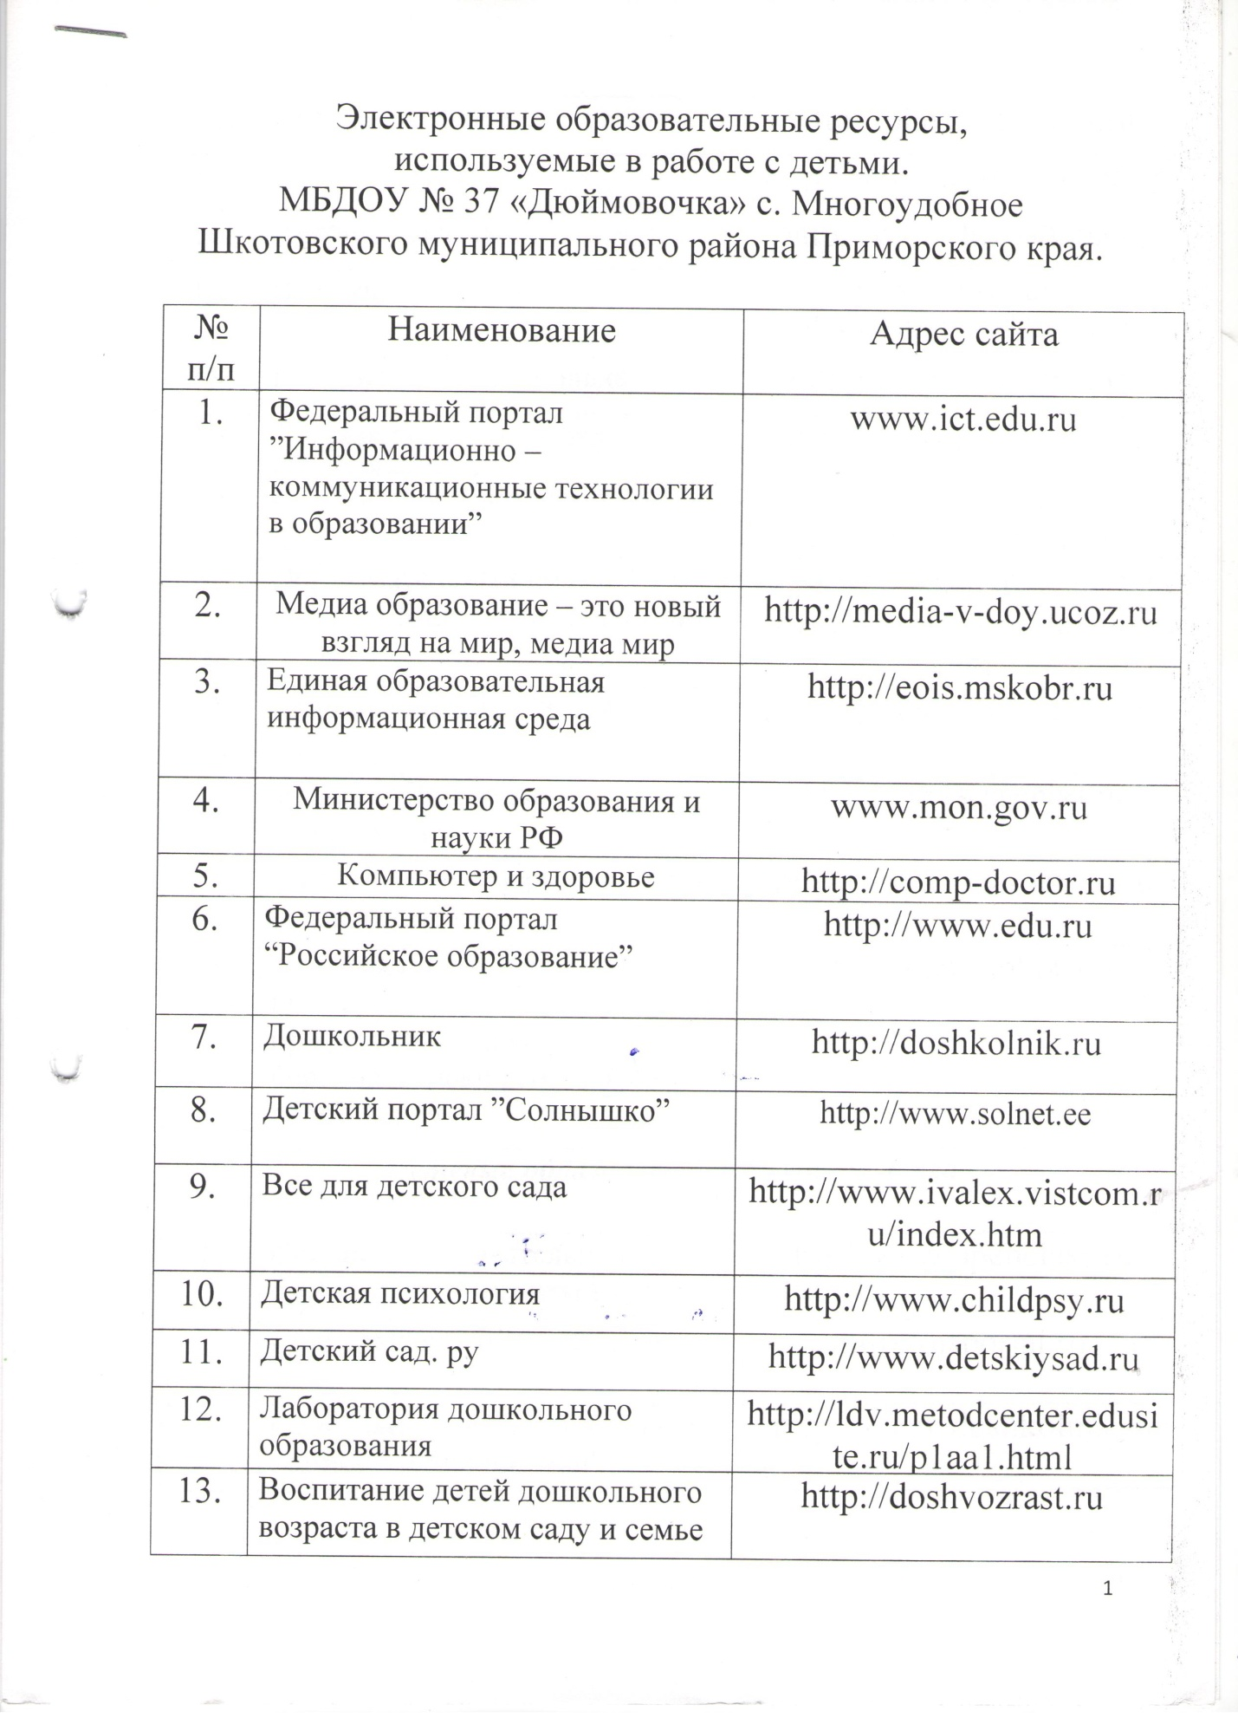

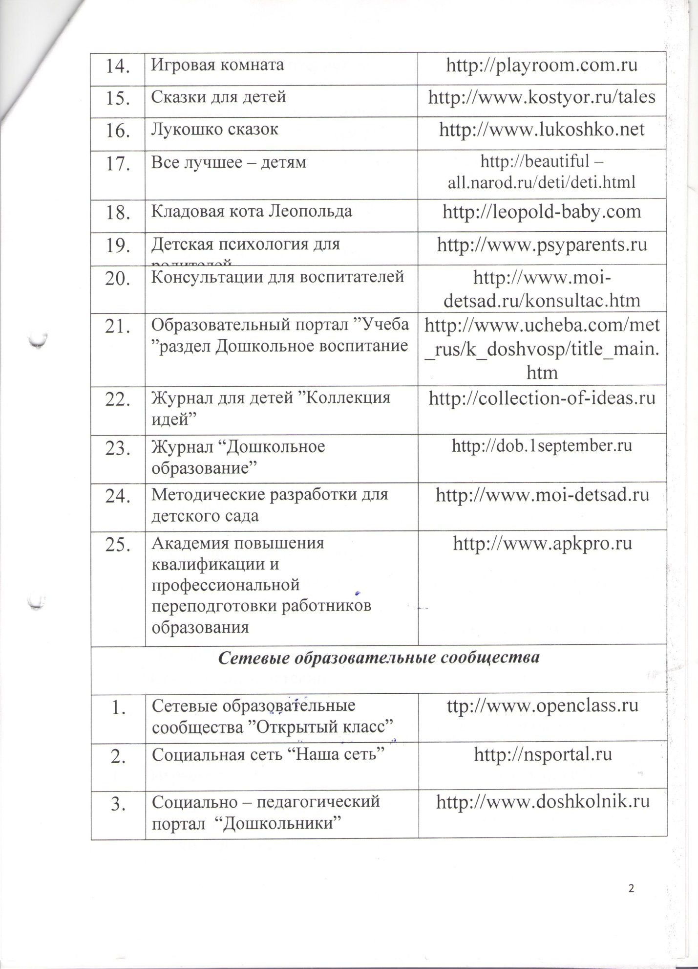

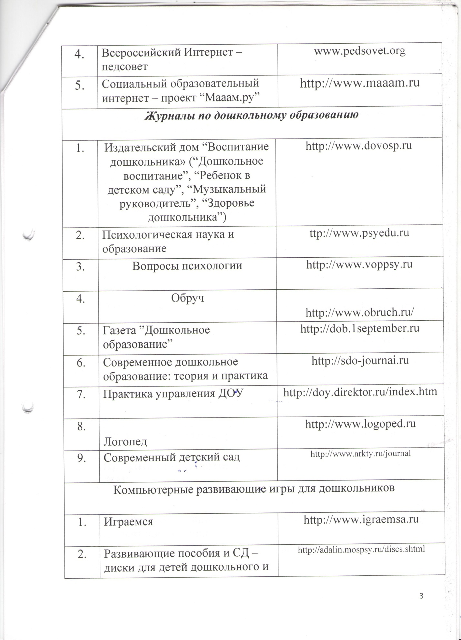

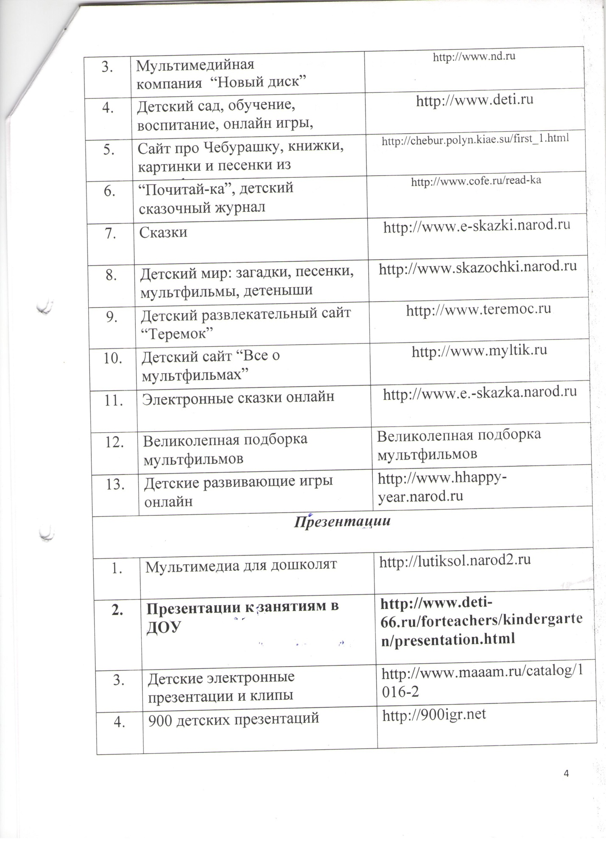

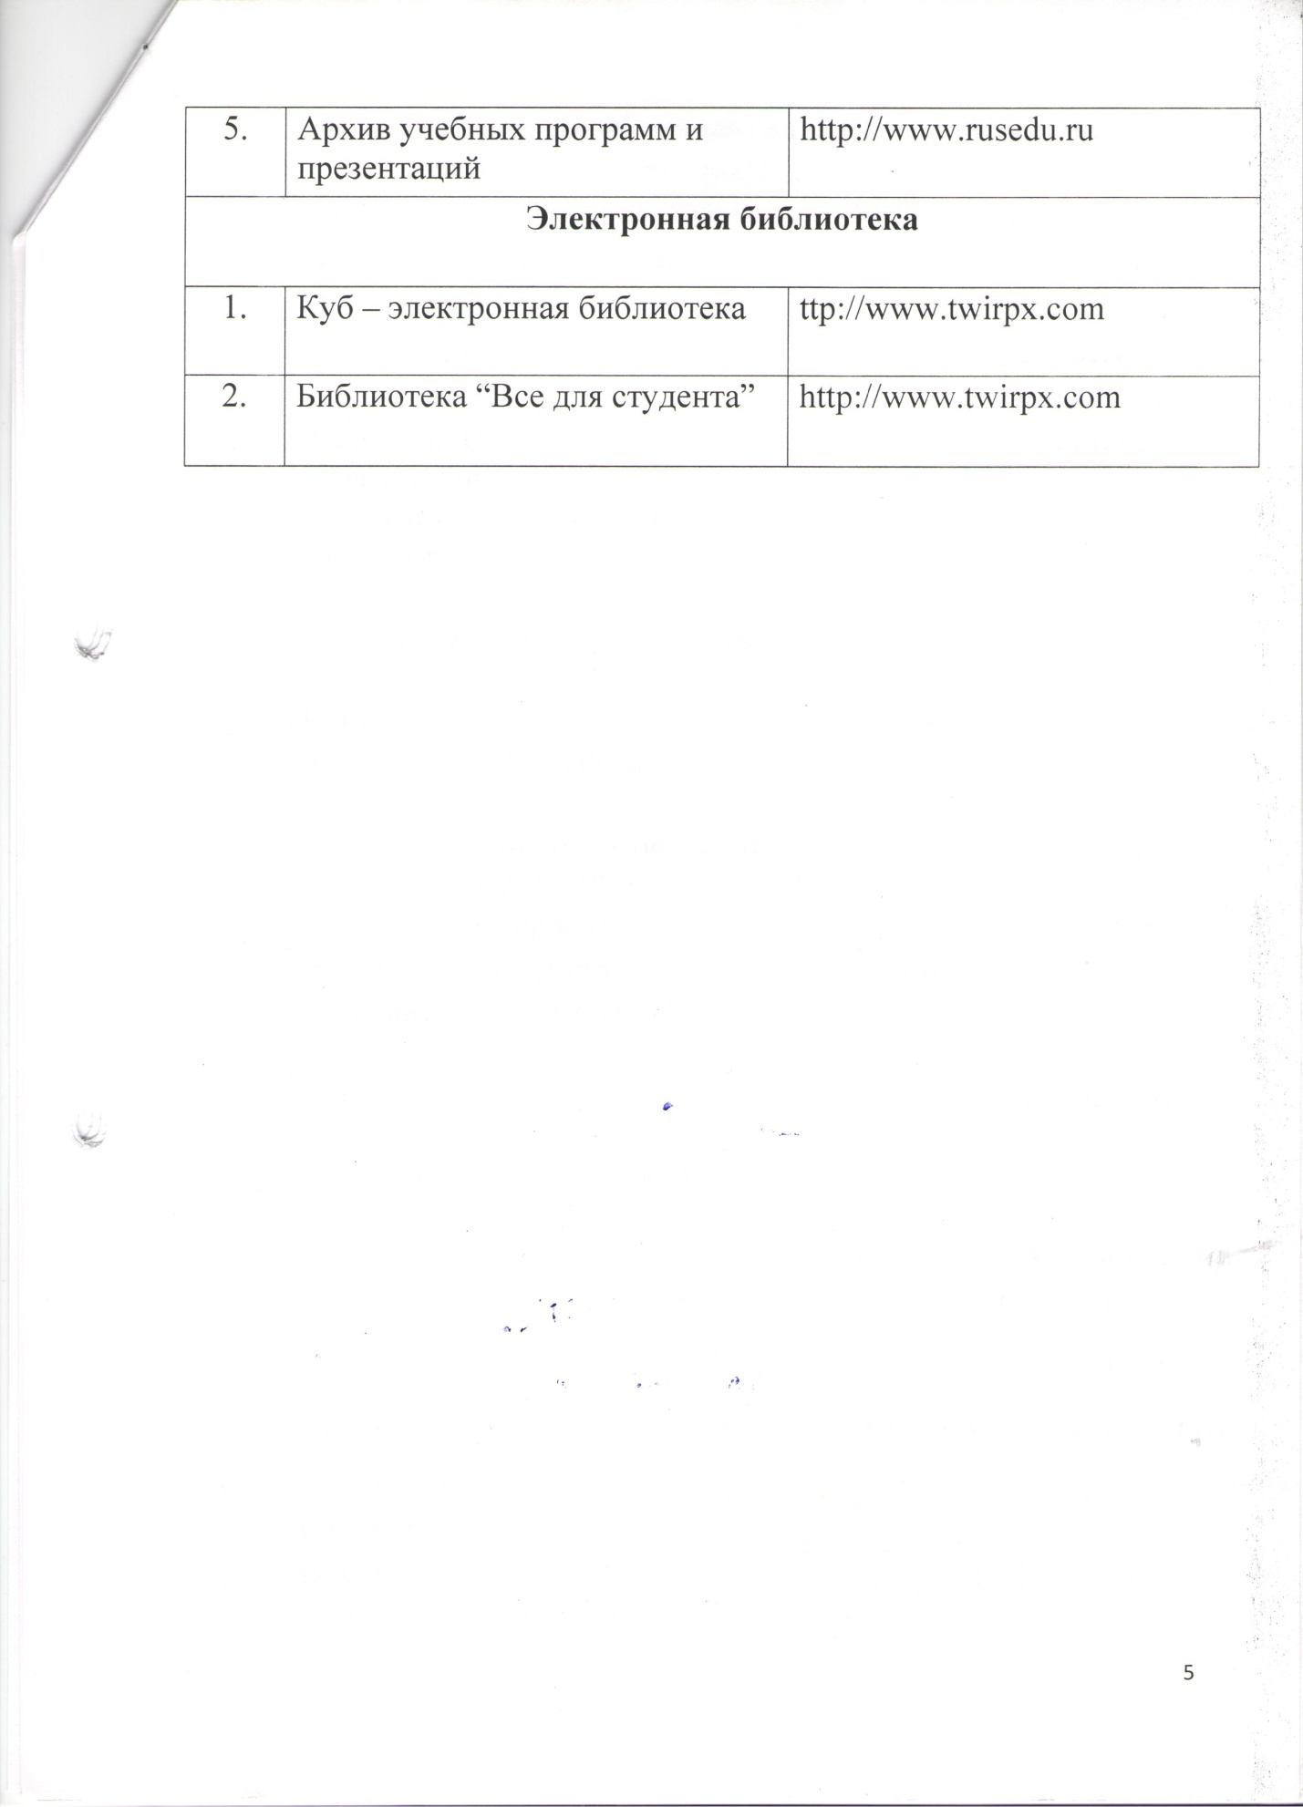

=== Подписано Простой Электронной Подписью === Дата: 02.25.2021 07:28:23 === Уникальный код: 219616-90954 === ФИО: Шкотовский муниципальный район === Должность: Методист ===